
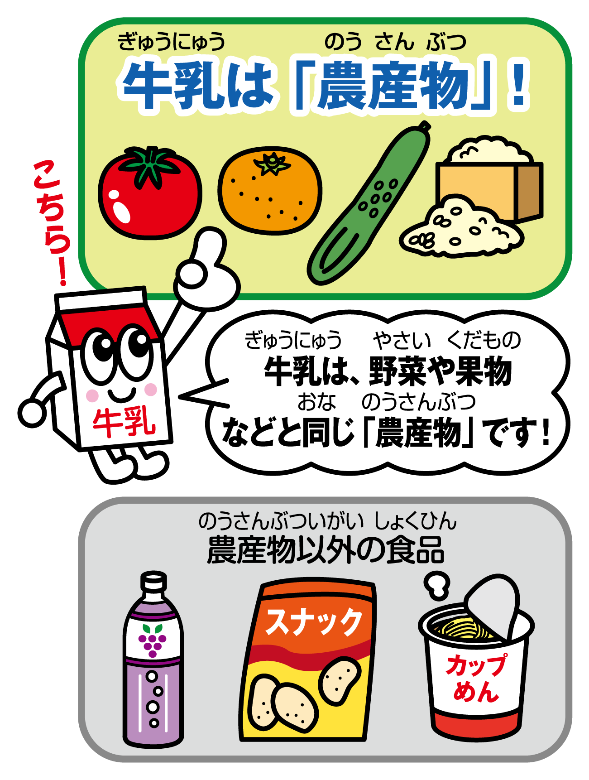
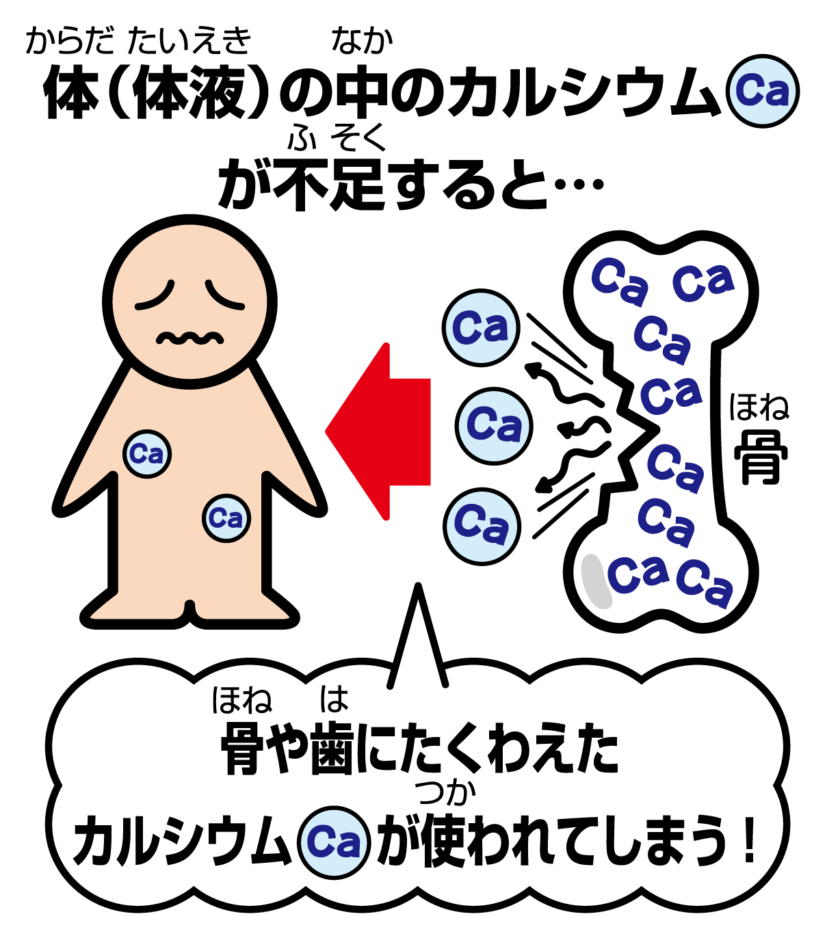
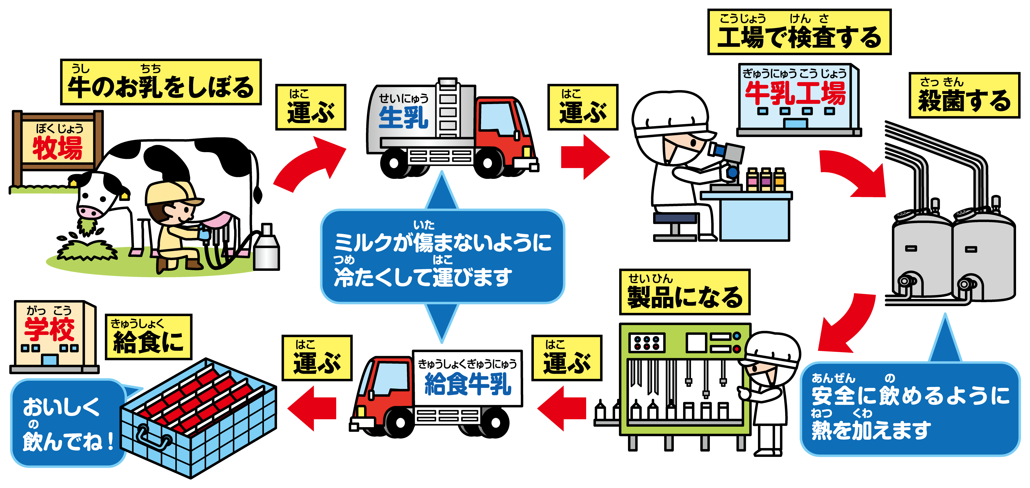





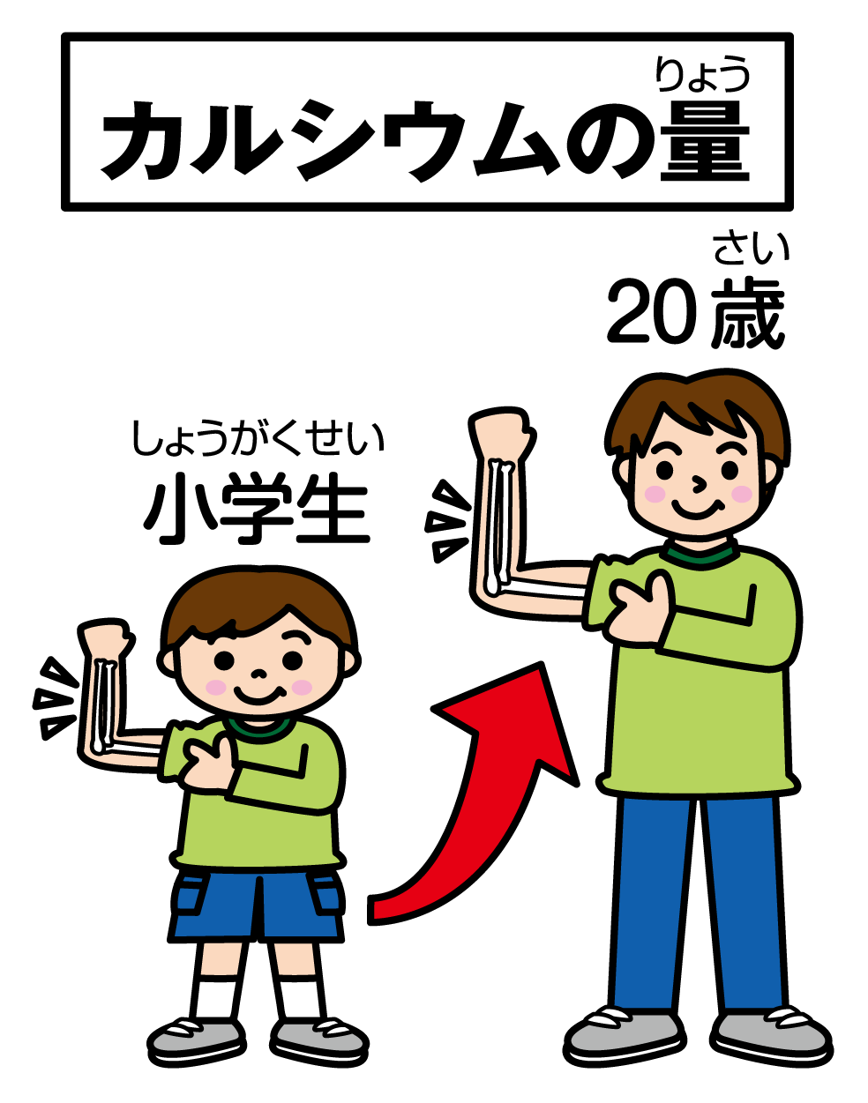


牛乳は同じ味のように思うかもしれませんが、日によって少し味が違うときもあります。それは、工場でいつも同じように作られる飲み物ではなく、野菜や果物などと同じ「農産物」だからです。
それは、牛乳に多く含まれる「カルシウム」をしっかりとってほしいからです。カルシウムは、骨や歯をつくる材料になり、そのほかにも筋肉を動かしたり、けがをしたときに血を止めたりする大事な働きをしています。そして骨にたくわえられるカルシウムの量は、小学生のころから急激に増え、20歳ごろまでにほぼ決まります。この大切な時期に、毎日続けてカルシウムをとることで、じょうぶな体がつくられます。だから給食では牛乳が出るのです。
６月１日は「牛乳の日」、６月は「牛乳月間」です。牛乳や乳製品のことについて、理解を深める機会にしましょう。
牛からお乳をしぼって、それを殺菌して容器に詰めたものが牛乳です。いつも同じ味にするために何かを混ぜて調整することはありません。そのため、牛が食べているえさ、季節や気候などで、風味がほんの少しずつ変わります。牛は生きものなので、まったく同じ牛乳が毎日できるわけではないのです。牛乳は「自然から生まれる恵み」です。

